Урок №36

Тема. Розвиток зв'язного мовлення. «З глибин моря дістають перлини, а з глибин книг — знання». Твір-роздум за прислів'ями.
Мета:
□ Навчальна: закріплювати навички правильно будувати текст-міркування, вчити розкривати абстрактно-загальні поняття.
□ Виховна: виховувати людяність, гуманізм у стосунках, великодушність та самопожертву, скромність, бережливе ставлення до природи.
□ Розвивальна: розвивати зв'язне мовлення, увагу, пам'ять, мислення, уміння логічно й послідовно викладати думки на папері, словесно передавати свої почуття й переживання.

ПЕРЕБІГ УРОКУ

І. МОТИВАЦІЯ НАВЧАЛЬНОЇ ДІЯЛЬНОСТІ

1. Забезпечення емоційної готовності до уроку

2. Перевірка домашнього завдання

3. Актуалізація опорних знань. Бесіда
▼ Що ви знаєте про прислів’я?
▼ Які ви знаєте прислів’я?
▼ На які теми можна поділити прислів’я?

II. ПОВІДОМЛЕННЯ ТЕМИ ТА МЕТИ УРОКУ
Учитель. Сьогодні на уроці ми спробуємо об’єднати дивовижну красу перлини з духовною красою книги. Також ви напишете твір-роздум «З глибин моря дістають перлини, а з глибин книг — знання».

III. ОПРАЦЮВАННЯ НАВЧАЛЬНОГО МАТЕРІАЛУ

1. Бесіда
▼ Як ви розумієте прислів’я «З глибин моря дістають перлини, а з глибин книг — знання»?
▼ Чому саме перлину порівнюють зі знаннями, а книгу з морем? Доведіть свою думку.
▼ Які ще ви знаєте прислів’я про книгу або знання? (Знання — сонце, книга — вікно, Книга — твій друг, без неї, як без рук, Не на користь книжку читати, коли вершки лиш знімати)

2. Рубрика «Вислови про книгу»
1. Читаючи вперше хорошу книгу, ми переживаємо відчуття, ніби знайшли нового друга. Перечитати книгу — значить знову побачити давнього друга (Вольтер).
2. Любіть книгу, вона полегшить вам життя, по-дружньому допоможе розібратися в строкатій і бурхливій плутанині думок, почуттів, подій, вона навчить вас поважати людину і самих себе, вона надихає розум і серце почуттям любові до світу, до людини (Максим Горький).
3. Книги — це скарби людського розуму, які мають переходити в спадок від покоління до покоління на вжиток тих, хто народиться згодом (Д. Аддісон).
4. Вчасно прочитана книга — це велике щастя. Вона здатна змінити життя так, як не змінить його найкращий друг чи наставник (П. Павленко).

3. Гра «Скарбниця мудрості»
Книги мають особливу чарівність; книги дають нам насолоду: вони розмовляють із нами, дають нам добрі поради, вони стають живими друзями для нас.
З’єднайте колонки так, щоб утворились прислів’я.
Книга для розуму | як без вікон, темно
Прочитав добру книгу | ключ до знань
У книжці шукай не букви | а з книжок — знання
Хто багато читає | як без вікон, темінь
В домі без книги | теплий дощик для посівів
Книги | а думки
3 ручаїв — ріки | як на світі жить
Розум без книги | розуму наберешся
Книга вчить | той багато знає
3 книгою подружишся | зустрівся з другом
Ключ
Книга для розуму — теплий дощик для посівів.
Прочитав добру книгу — зустрівся з другом.
У книжці шукай не букви, а думки.
Хто багато читає, той багато знає.
В домі без книги, як без вікон, темно.
Книги — ключ до знань.
З ручаїв — ріки, а з книжок — знання.
Розум без книги, як без вікон, темінь.
Книга вчить, як на світі жить.
З книгою подружишся, розуму наберешся.

4. Відгадай загадку
1. Кожний, скільки хоче, бере, а все лишається.
2. Уст не маю, а про живих і мертвих красно розповідаю.
3. Не людина, а є вчителем людини. (Книга)

5. Робота за таблицею «За і проти»
Чи потрібні нам книги та знання?
Докази «за» | Докази «проти»
6. Підготовка до написання твору-роздуму
6.1. Гронування
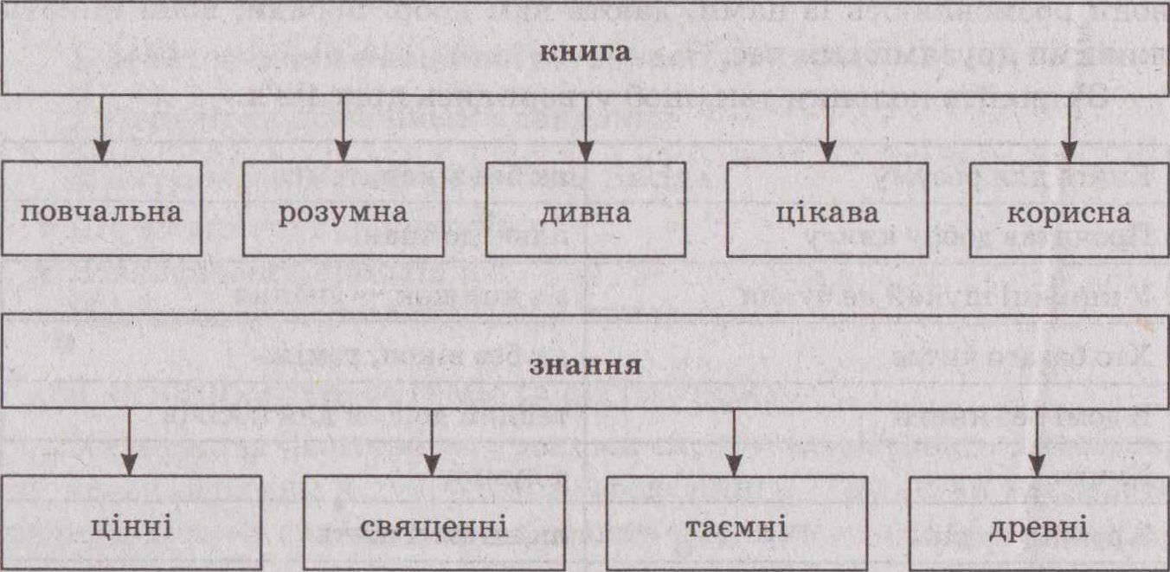
6.2. Бесіда.
▼ Які види текстів ви знаєте? т Текст міркування — це ...?
▼ Пригадайте будову тексту-роздуму.
▼ Які особливості тексту-роздуму ви знаєте?
▼ Яка відмінність тексту-роздуму від інших видів текстів?
Пам'ятка
1. Кожну частину тексту писати з абзацу.
2. Речення будувати невеликі.
3. Послідовно викладати свої думки.
4. Наводити приклади, докази.
5. Стежити за мовою.
6. Уникати повторів слів.
7. Під час написання складних слів користуватися орфографічним словником.
6.3. Складання плану.
План (орієнтовний)
1. Прислів’я — мудрість українського народу.
2. Велика сила — книги.
3. Знання — шлях до успіху.
4. Книги та знання збагачують життєвий досвід.
V. ПІДБИТТЯ ПІДСУМКІВ УРОКУ
VI. ДОМАШНЄ ЗАВДАННЯ

